高雄市教保人員職業工會暨
全國教保產業工會
辦公室搬遷公告
親愛的會員，您好
本會預計102年11月18日(一)搬家，當天將辦理電話移轉，電話也將改號，我們將在新家繼續為大家服務，歡迎您有空來走走。
新辦公室地址：高雄市鳳山區維新路124號9樓之1
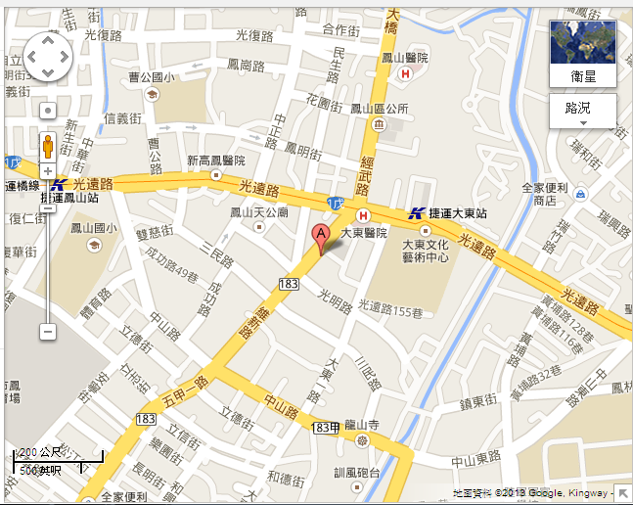
新辦公室電話：740-6188 新辦公室傳真：740-7188
(新辦公室在大東醫院附近，當您找到維新路，請尋找馬光中醫，我們就在後棟，鳳山農會樓上9樓，附近也有大東捷運站，以後坐捷運就可以到工會。)

